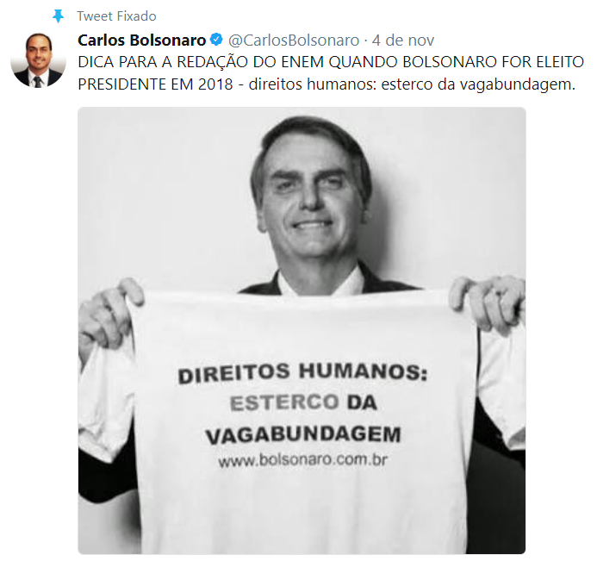

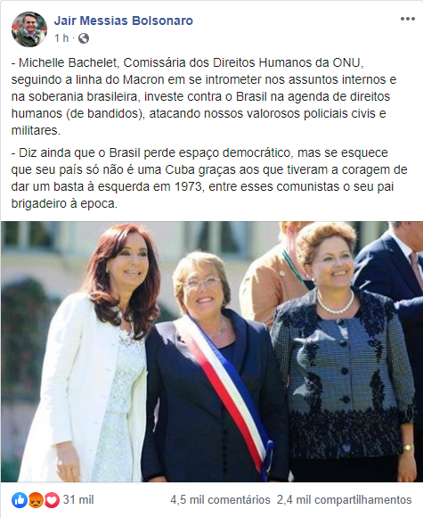

Situação Caótica do BRASIL.
https://veja.abril.com.br/politica/bolsonaro-afirma-que-torturador-brilhante-ustra-e-um-heroi-nacional/
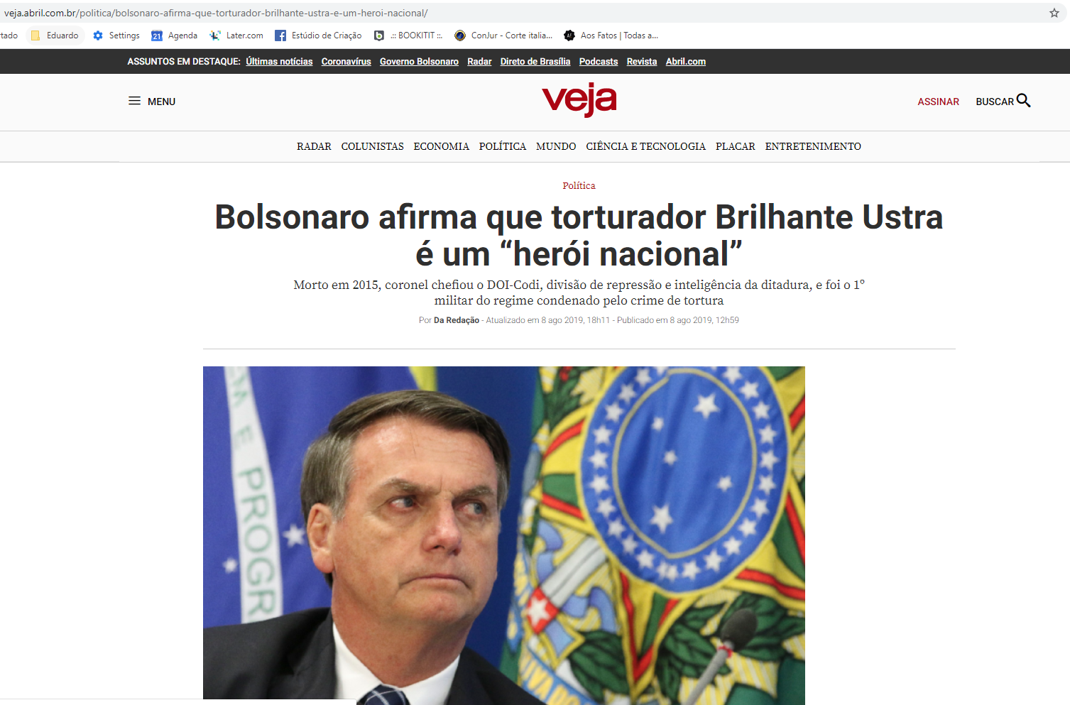
https://veja.abril.com.br/politica/moro-sobre-acusacoes-a-bolsonaro-tinha-de-deixar-claro-o-motivo-de-sair/
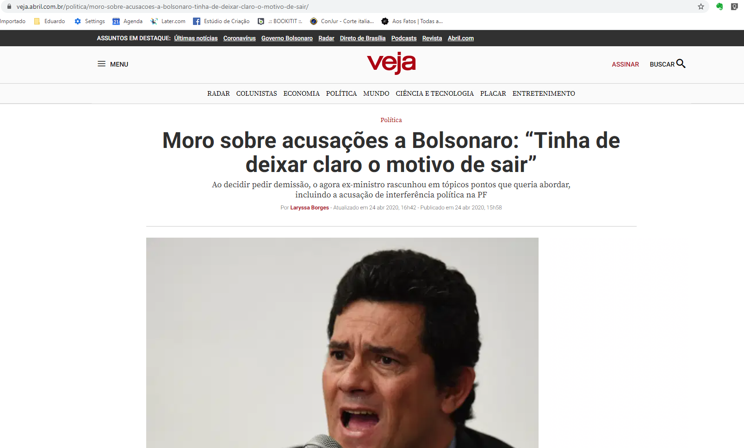

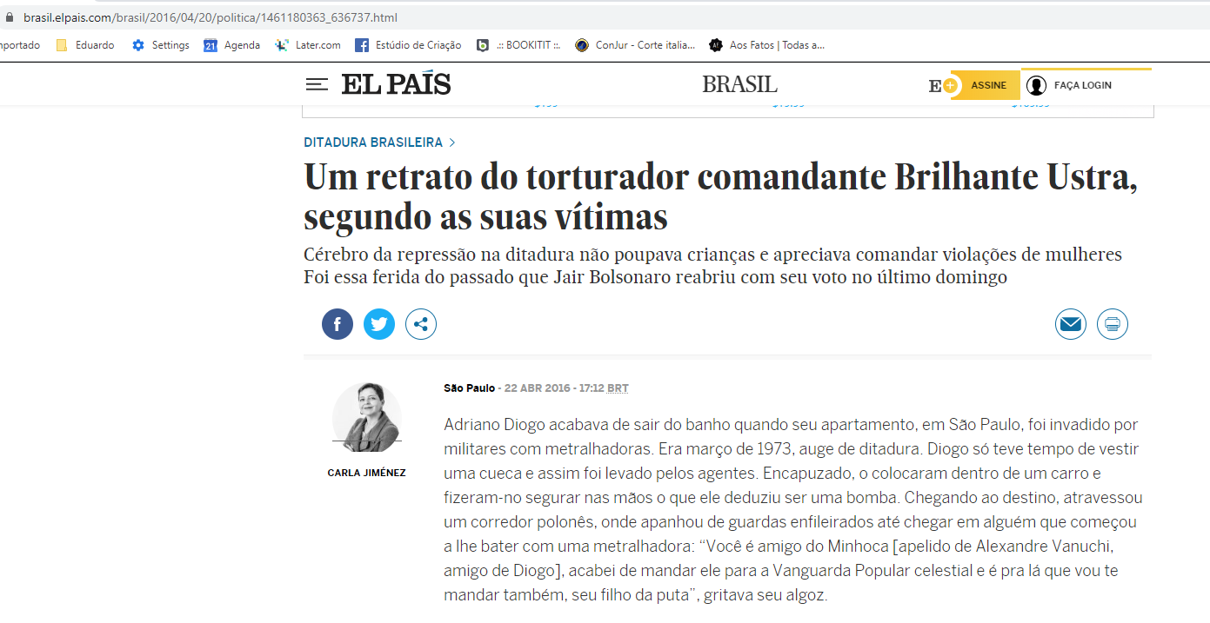

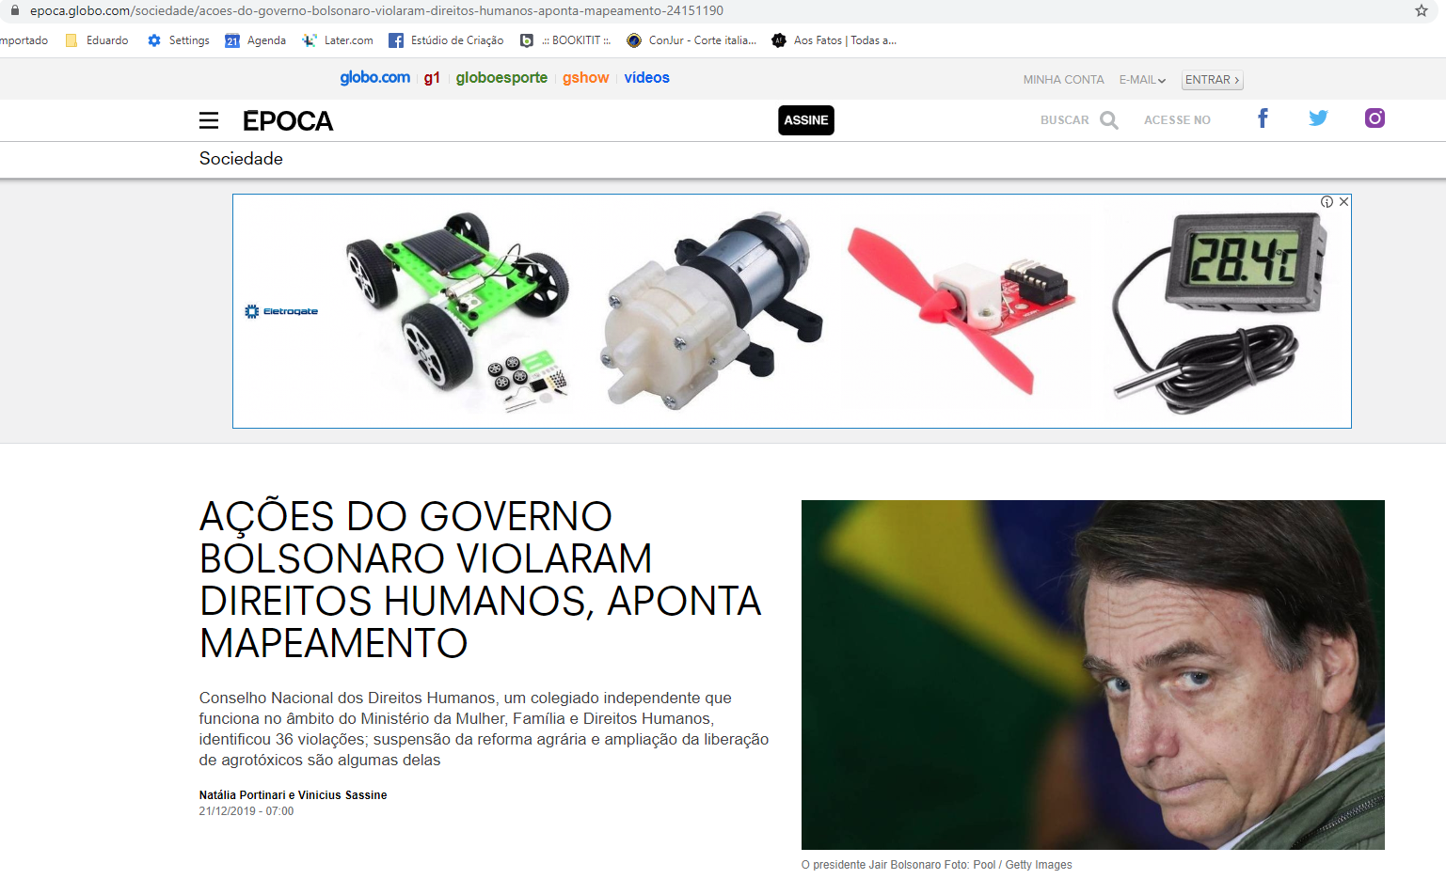
https://epoca.globo.com/sociedade/acoes-do-governo-bolsonaro-violaram-direitos-humanos-aponta-mapeamento-24151190

https://oglobo.globo.com/brasil/bolsonaro-colocou-em-pratica-discurso-contra-os-direitos-humanos-diz-anistia-internacional-1-24274706
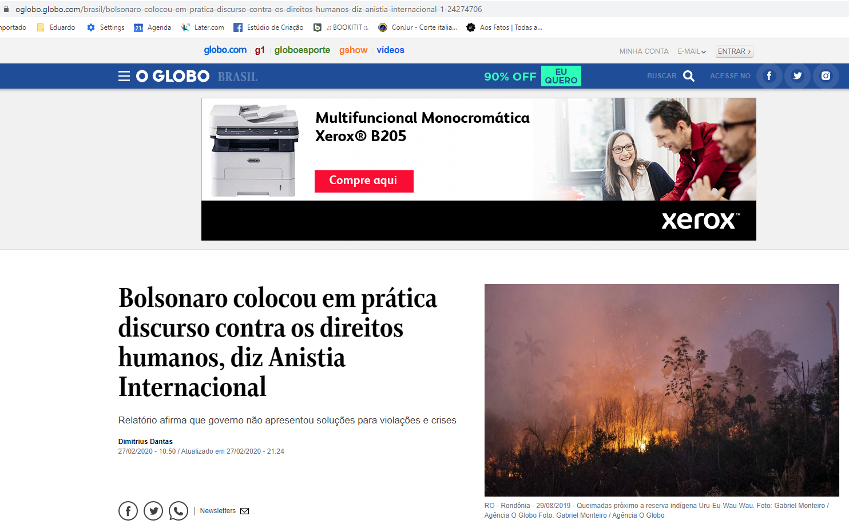

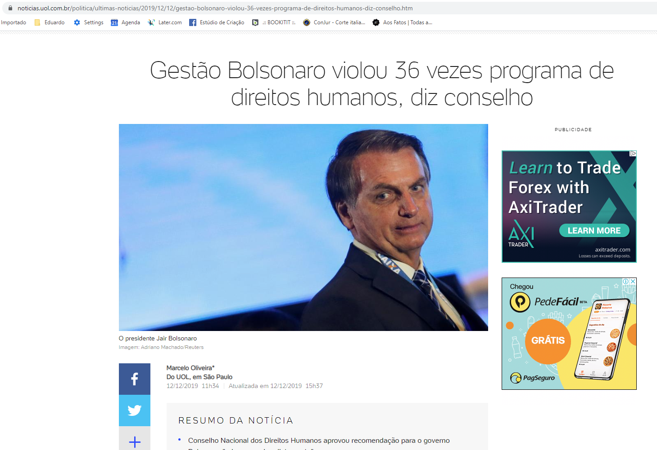
https://noticias.uol.com.br/politica/ultimas-noticias/2019/12/12/gestao-bolsonaro-violou-36-vezes-programa-de-direitos-humanos-diz-conselho.htm

https://www.istoedinheiro.com.br/comissao-de-direitos-humanos-pede-a-onu-e-a-oms-providencias-contra-bolsonaro/
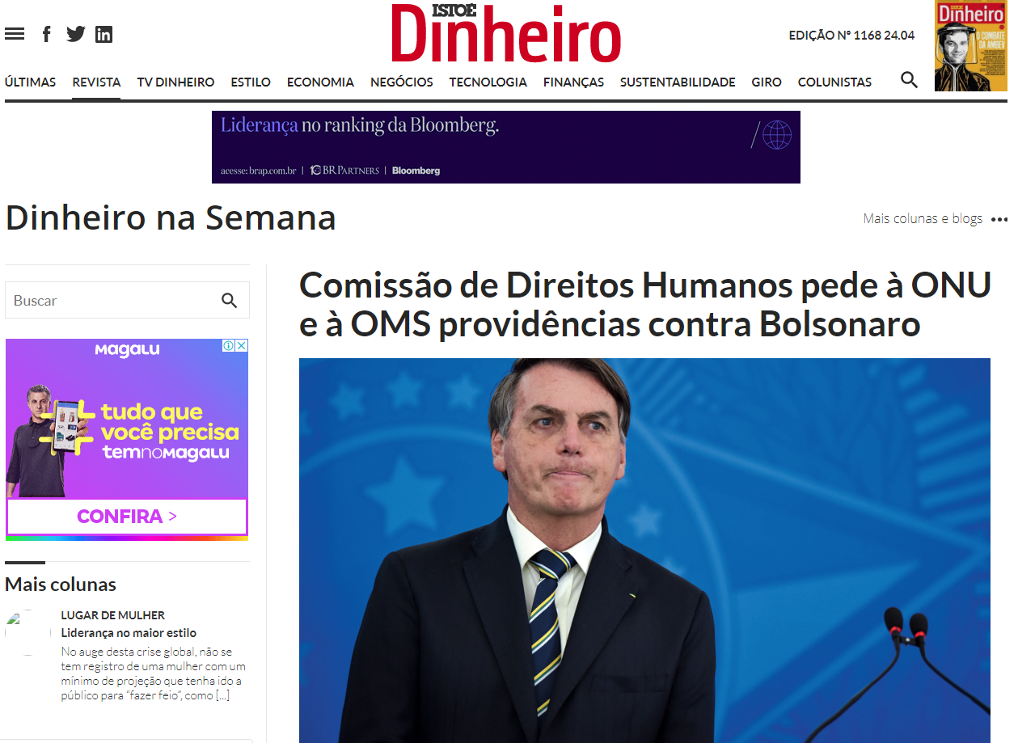
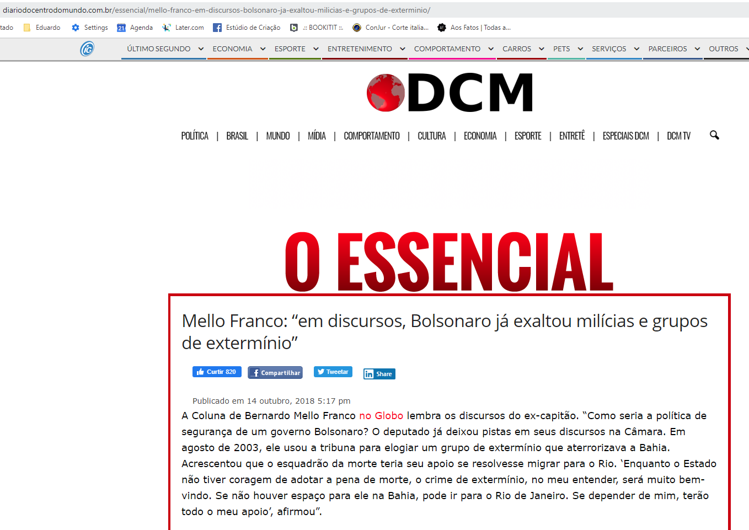
https://www.diariodocentrodomundo.com.br/essencial/mello-franco-em-discursos-bolsonaro-ja-exaltou-milicias-e-grupos-de-exterminio/
Bolsonaro

Bolsonaro disse que vai tirar o Brasil de Conselho da ONU. Aqui estão 3 razões pelas quais essa é uma ótima notícia.
POLÍTICA

Publicado por: André Borges Uliano
Entendendo a declaração…
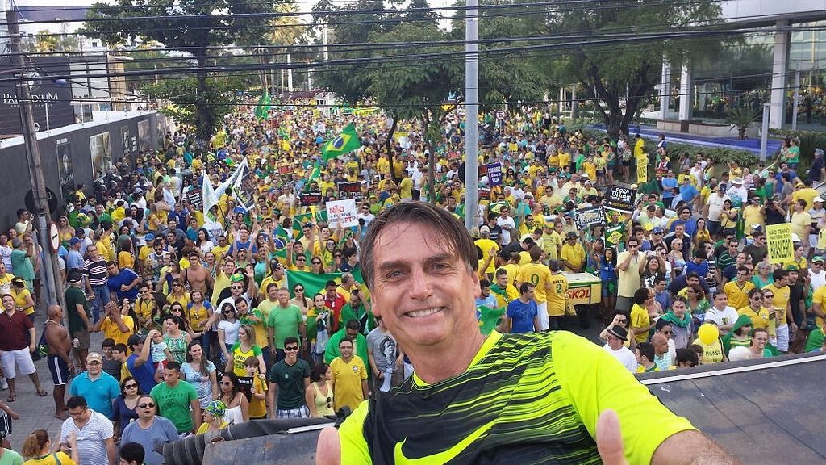
No sábado do dia 18 de agosto deste ano, o líder nas pesquisas para Presidente da República, Jair Bolsonaro, afirmou: “Se eu for presidente, eu saio da ONU”.
Na verdade, como depois explicou o presidenciável em suas redes sociais, estava a se referir ao Conselho de Direitos Humanos da ONU. De fato, no mesmo dia da declaração, ele fez publicação no Facebook, esclarecendo que “há mais ou menos 2 meses falei em entrevista que já teria tirado o Brasil do Conselho de Direitos Humanos da ONU“. “Não serve pra nada esta instituição “. “É uma reunião de comunistas, de gente que não tem qualquer compromisso com a América do Sul, pelo menos“, explicou o candidato do PSL, conforme registrou um portal de notícias globo.com da internet. https://g1.globo.com/politica/eleicoes/2018/noticia/2018/08/18/bolsonaro-diz-que-vai-tirar-brasil-da-onu-se-for-eleito-presidente.ghtml

Anistia Internacional
“Em outubro de 2018, logo após o fim do processo eleitoral, alertamos que as posições de Bolsonaro representavam um risco concreto para os direitos humanos no país. Temos acompanhado atentamente seu governo, e, infelizmente, nossa preocupação começa a se justificar: o governo de Bolsonaro tem adotado medidas que ameaçam o direito à vida, à saúde, à liberdade, à terra e ao território de brasileiros que, estejam no campo ou na cidade, desejam uma vida digna, e livre do medo”, afirma Jurema Werneck, Diretora Executiva da Anistia Internacional no Brasil, que completa: “São medidas que podem afetar milhões de pessoas. E, para nós, um país justo não exclui seus cidadãos. Um Brasil justo é um Brasil para todo mundo”.
As medidas e ações do governo de Jair Bolsonaro listadas pela Anistia Internacional como fonte de preocupação na ação lançada nesta terça-feira são:
- a flexibilização da regulação sobre o porte e a posse de armas, que pode contribuir com o aumento do número de homicídios no Brasil;
- a nova política nacional sobre drogas, que eleva o caráter punitivo de tais políticas e atenta contra o direito à saúde;
- o impacto negativo sobre diretos de povos indígenas e quilombolas;
- a tentativa de ingerência indevida no trabalho das organizações da sociedade civil que atuam no Brasil;
- diversas disposições do pacote anticrime (como, por exemplo, a flexibilização da regulação da legítima defesa para o uso da força e de armas de fogo por parte da polícia);
- medidas contrárias aos direitos das vítimas à verdade, justiça e reparação pelos crimes de direito internacional cometidos pelo Estado durante o regime militar;
- ataques à independência e autonomia do Sistema Interamericano de Direitos Humanos;
- a manutenção da retórica antidireitos humanos pelas autoridades de alto nível, incluindo o presidente da República, o que poderia legitimar diversas violações aos direitos humanos.
No dia 21 de maio, a diretora da Anistia Internacional Brasil, Jurema Werneck, e a diretora da Anistia Internacional para as Américas, Érika Guevara-Rosas, visitarão Brasília, onde tentarão entregar ao presidente Bolsonaro e outros representantes do governo uma carta que reúne estas preocupações e recomendações para garantir, promover e proteger os direitos humanos no país.

Em meio à polêmica do Enem, Bolsonaro chama direitos humanos de “esterco da vagabundagem”
https://congressoemfoco.uol.com.br/especial/noticias/direitos-humanos-e-%E2%80%9Cesterco-da-vagabundagem%E2%80%9D-diz-bolsonaro/?aff_source=56d95533a8284936a374e3a6da3d7996

COMISSÃO DOS DIREITOS HUMANOS PODEM PROVIDENCIA A ONU
https://www.istoedinheiro.com.br/comissao-de-direitos-humanos-pede-a-onu-e-a-oms-providencias-contra-bolsonaro/

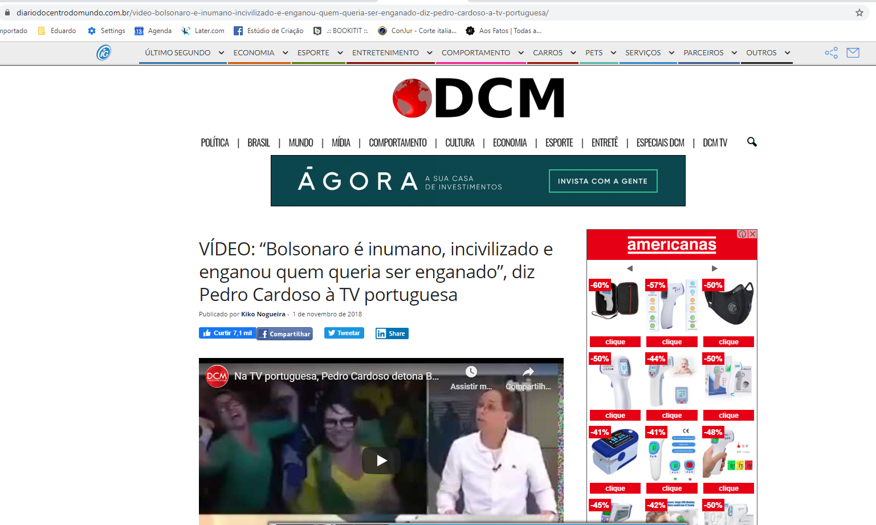

“Bolsonaro é inumano, incivilizado e enganou quem queria ser enganado”, “Talvez me matem, mas vou ao Brasil” diz Pedro Cardoso à TV portuguesa

Bolsonaro veta uso obrigatório de máscaras em prisões

Diário Oficial retifica lei que torna obrigatório uso da proteção e determina que estabelecimentos não precisam colocar cartazes indicando obrigatoriedade

O governo federal publicou nesta segunda-feira (6) uma retificação à lei que trata do uso obrigatório de máscaras no País, incluindo dois vetos ao texto. Segundo o Diário Oficial da União assinado pelo presidente Jair Bolsonaro, fica vetada a obrigatoriedade do uso de máscara em prisões e em estabelecimentos de cumprimento de medidas socioeducativas.

https://www1.folha.uol.com.br/cotidiano/2020/07/bolsonaro-veta-obrigacao-do-uso-de-mascara-em-igrejas-e-comercios.shtml?aff_source=56d95533a8284936a374e3a6da3d7996

Facebook suspende rede de desinformação ligada a funcionários do brasileiro Bolsonaro

https://www.reuters.com/article/us-facebook-disinformation-brazil-idUSKBN2492Y5?fbclid=IwAR1b7JzV_3KRqT71KeqVJLV8KcPYLfdgLOg1MAVLozcj7KJ4A8zWnHyD9so
(Reuters) - O Facebook suspendeu na quarta-feira uma rede de contas de mídia social que foram usadas para espalhar mensagens políticas divisivas on-line por funcionários do presidente brasileiro Jair Bolsonaro e dois de seus filhos.
A empresa afirmou que, apesar dos esforços para disfarçar quem estava por trás da atividade, encontrou vínculos com a equipe de dois legisladores brasileiros, além do presidente e de seus filhos, o congressista Eduardo Bolsonaro e o senador Flavio Bolsonaro.
Nathaniel Gleicher, chefe da política de segurança cibernética do Facebook, disse que as contas foram removidas por usar personas falsas e outros tipos de "comportamento inautêntico coordenado" que violavam as regras da empresa.
https://noticias.uol.com.br/ultimas-noticias/rfi/2020/06/28/paris-e-varias-outras-cidades-europeias-aderem-ao-ato-mundial-stop-bolsonaro.htm?fbclid=IwAR1wtF4BpX32dfBw678aEX0yGnM0cfGSvs5Fkst5TwH08Q14A2gXoFPC61E
Paris e várias outras cidades europeias aderem ao ato mundial "Stop Bolsonaro”
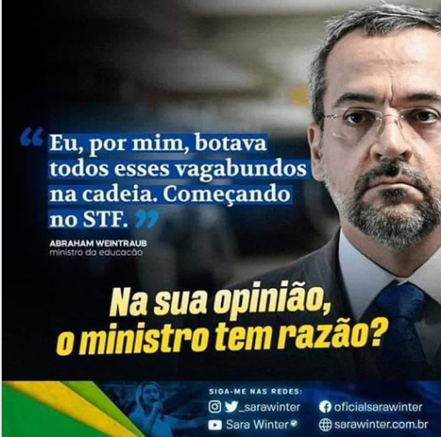

https://www.facebook.com/arlindomiranda.miranda.5/videos/1775844269391749/
https://www.facebook.com/arlindomiranda.miranda.5/videos/1775844269391749/
Policial Mata despreparado Pai de Família.

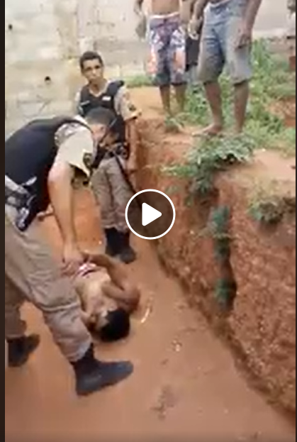
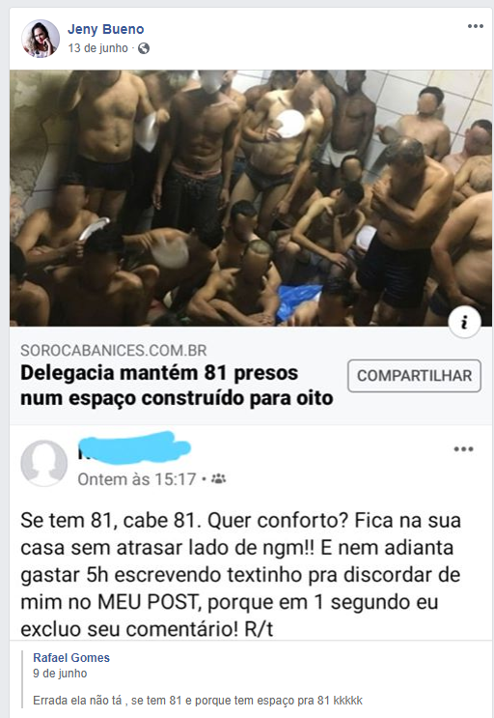

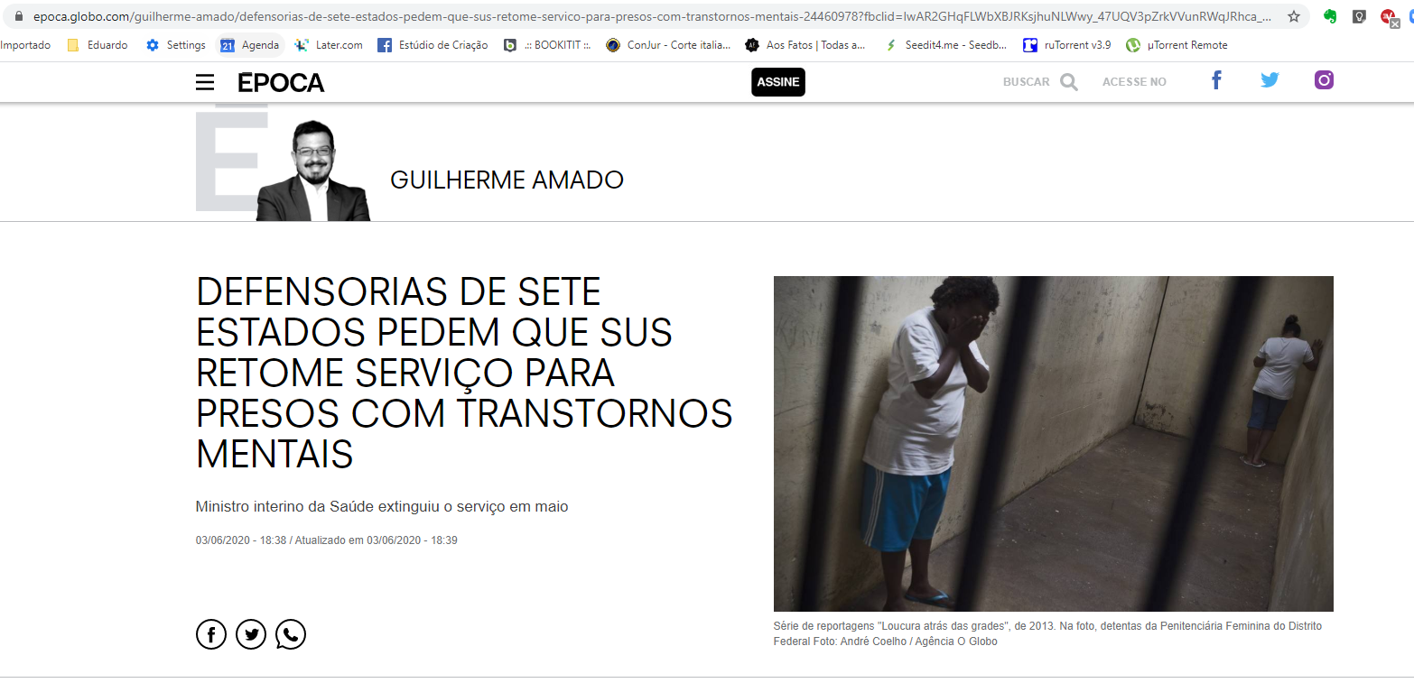

https://epoca.globo.com/guilherme-amado/defensorias-de-sete-estados-pedem-que-sus-retome-servico-para-presos-com-transtornos-mentais-24460978?fbclid=IwAR2GHqFLWbXBJRKsjhuNLWwy_47UQV3pZrkVVunRWqJRhca_WFUQQ1NckGQ

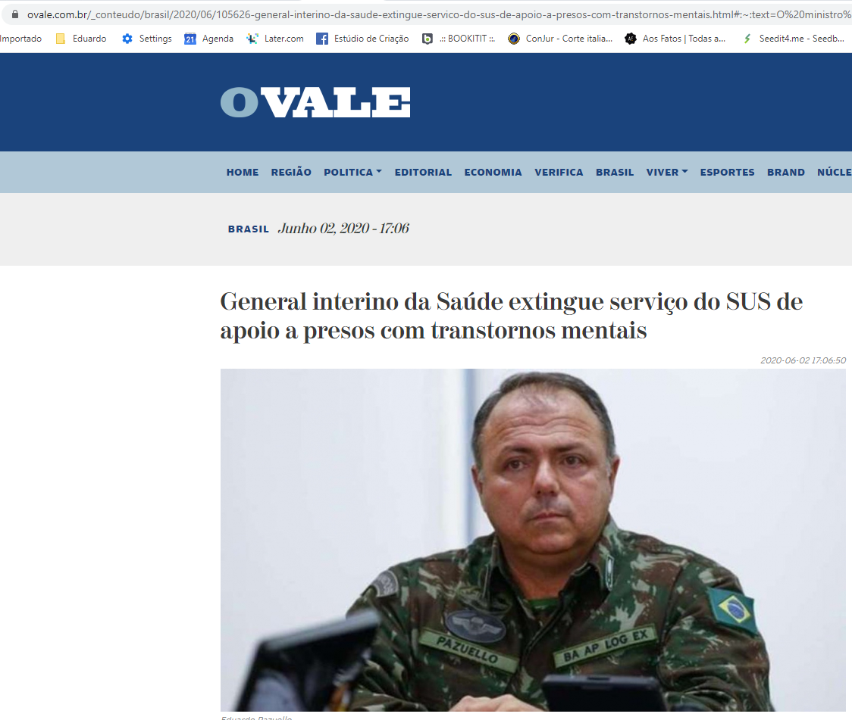
https://www.ovale.com.br/_conteudo/brasil/2020/06/105626-general-interino-da-saude-extingue-servico-do-sus-de-apoio-a-presos-com-transtornos-mentais.html#:~:text=O%20ministro%20interino%20da%20Sa%C3%BAde,e%20em%20hospitais%20de%20cust%C3%B3dia.

https://oglobo.globo.com/brasil/bolsonaro-colocou-em-pratica-discurso-contra-os-direitos-humanos-diz-anistia-internacional-1-24274706

https://noticias.uol.com.br/politica/ultimas-noticias/2019/12/12/gestao-bolsonaro-violou-36-vezes-programa-de-direitos-humanos-diz-conselho.htm

https://www.istoedinheiro.com.br/comissao-de-direitos-humanos-pede-a-onu-e-a-oms-providencias-contra-bolsonaro/
https://www.diariodocentrodomundo.com.br/essencial/mello-franco-em-discursos-bolsonaro-ja-exaltou-milicias-e-grupos-de-exterminio/

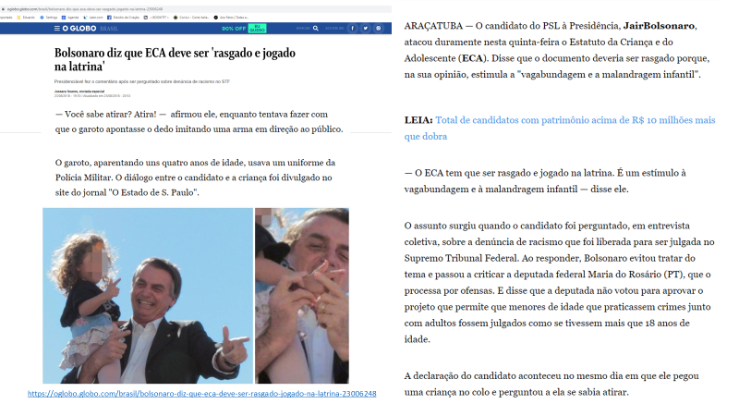 https://oglobo.globo.com/brasil/bolsonaro-diz-que-eca-deve-ser-rasgado-jogado-na-latrina-23006248

Frases do Presidente ao Público e em entrevistas:

DITADURA E TORTURA

“O erro da ditadura foi torturar e não matar” (2008 e 2016)

Bolsonaro reiterou seu posicionamento sobre a ditadura no Brasil no programa Pânico, da Rádio Jovem Pan, em julho de 2016, repetindo a mesma declaração proferida anos antes, em agosto de 2008, em discussão com manifestantes em frente ao Clube Militar, no Rio de Janeiro. O ato na ocasião protestava contra militares que se opunham a uma revisão da Lei da Anistia, a fim de levar à Justiça oficiais acusados de terem cometido crimes durante a ditadura.

“Pela memória do coronel Carlos Alberto Brilhante Ustra, o pavor de Dilma Rousseff […] o meu voto é sim” (2016)

Em votação na Câmara em abril de 2016, Bolsonaro se posicionou a favor do impeachment da então presidente Dilma Rousseff com uma homenagem ao coronel Brilhante Ustra, reconhecido pela Justiça como torturador durante a ditadura militar. Morto em 2015, ele foi comandante do DOI-Codi em São Paulo, um dos maiores centros de repressão durante a ditadura, entre 1970 e 1974.
A fala rendeu ao deputado um processo no Conselho de Ética da Câmara por quebra de decoro parlamentar, mas o caso foi arquivado meses depois.

“Ele merecia isso: pau-de-arara. Funciona. Eu sou favorável à tortura. Tu sabe disso. E o povo é favorável a isso também” (1999)

Bolsonaro se referia a Chico Lopes, ex-presidente do Banco Central, que na ocasião invocou o direito de ficar calado na chamada CPI dos Bancos no Senado. “Sou favorável, na CPI do caso Chico Lopes, que tivesse pau-de-arara lá”, disse ele em entrevista ao programa Câmera Aberta, da Band.

“Através do voto você não vai mudar nada nesse país, nada, absolutamente nada! Só vai mudar, infelizmente, se um dia nós partirmos para uma guerra civil aqui dentro, e fazendo o trabalho que o regime militar não fez: matando uns 30 mil, começando com o FHC, não deixar para fora não, matando! Se vai morrer alguns inocentes, tudo bem, tudo quanto é guerra morre inocente.” (1999)

A declaração foi feita também no programa Câmera Aberta. Bolsonaro chegou a sugerir o “fuzilamento” do ex-presidente Fernando Henrique Cardoso em diferentes ocasiões. Em livro, seu filho, Flávio Bolsonaro, explica que a afirmação foi apenas uma alusão a uma declaração do avô de FHC, que teria falado em fuzilar a família real caso ela resistisse ao exílio.

FECHAR O CONGRESSO
“A atual Constituição garante a intervenção das Forças Armadas para a manutenção da lei e da ordem. Sou a favor, sim, de uma ditadura, de um regime de exceção, desde que este Congresso dê mais um passo rumo ao abismo, que no meu entender está muito próximo (1999)
Discurso na tribuna da Câmara em junho de 1999. No mesmo ano, questionado no programa Câmera Aberta, da Band, se fecharia o Congresso caso fosse presidente da República, Bolsonaro respondeu: “Não há a menor dúvida. Daria golpe no mesmo dia. No mesmo dia! […] O Congresso hoje em dia não serve para nada.”
A declaração teve impacto, e Bolsonaro foi alvo de um pedido de processo por falta de decoro e crime contra a Lei de Segurança Nacional. A ação não foi para frente.

OPOSIÇÃO
“Vamos fuzilar a petralhada aqui do Acre. Vou botar esses picaretas para correr do Acre. Já que gosta tanto da Venezuela, essa turma tem que ir para lá” (2018)

Bolsonaro falava em ato de campanha no centro de Rio Branco em setembro. Com o tripé de uma câmera de vídeo, ele simulou segurar um fuzil e disparar tiros. Questionado por jornalistas mais tarde, defendeu ter se tratado de “figura de linguagem, hipérbole”. Ainda assim, a procuradora-geral da República, Raquel Dodge, pediu a ele que esclarecesse a afirmação.

“Essa turma, se quiser ficar aqui, vai ter que se colocar sob a lei de todos nós. Ou vão para fora ou vão para a cadeia. Esses marginais vermelhos serão banidos de nossa pátria” (2018)
Bolsonaro se referia aos adversários do PT, com quem disputou o segundo turno das eleições. O discurso, em vídeo, foi transmitido em um telão na avenida Paulista, em São Paulo, durante uma manifestação de seus apoiadores uma semana antes da votação de 28 de outubro.

SEGURANÇA PÚBLICA
“[O policial] entra, resolve o problema e, se matar 10, 15 ou 20, com 10 ou 30 tiros cada um, ele tem que ser condecorado, e não processado” (2018)

Em entrevista ao Jornal Nacional, da TV Globo, em agosto, o então candidato reforçou seu entendimento, declarado diversas vezes, de que “violência se combate com mais violência”, justificando que criminoso “não é ser humano normal”. Em declarações anteriores, ele já havia dito que “policial que não mata não é policial” e que a “polícia brasileira tinha que matar é mais”.

“Morreram poucos. A PM tinha que ter matado mil” (1992)
Sobre o Massacre do Carandiru, das prisões, em 2 de outubro de 1992, em que agentes da Polícia Militar mataram 111 detentos durante repressão a uma rebelião na Casa de Detenção de São Paulo. A frase, uma das primeiras declarações públicas polêmicas de Bolsonaro, veio durante seu primeiro mandato como deputado federal pelo Rio de Janeiro, em resposta à comoção da sociedade diante do massacre e aos protestos indignados de organizações como a Anistia Internacional
.
RELIGIÃO
“Somos um país cristão. Não existe essa historinha de Estado laico, não. O Estado é cristão. Vamos fazer o Brasil para as maiorias. As minorias têm que se curvar às maiorias. As minorias se adequam ou simplesmente desaparecem” (2017)
O discurso, gravado em vídeo e publicado no YouTube, foi feito durante um evento na Paraíba em fevereiro de 2017, diante de seus apoiadores.

MULHERES
“Eu jamais ia estuprar você porque você não merece” (2003 e 2014)
A frase foi dirigida à deputada Maria do Rosário (PT-RS) e PRESIDENTE DO DIREITOS HUMANOS DO BRASIL, primeiro durante uma discussão nos corredores da Câmara em 2003, diante de vários jornalistas, depois repetida em 2014, dessa vez na tribuna da Casa. Em esclarecimento ao jornal Zero Hora na época, Bolsonaro disse que a colega “não merece (ser estuprada) porque ela é muito feia, não faz meu gênero, jamais a estupraria”.
Em 2015, o então deputado foi condenado a pagar uma indenização de 10 mil reais à parlamentar petista por danos morais. Em relação ao mesmo caso, ele é réu no Supremo Tribunal Federal (STF) por prática de apologia ao crime e injúria.

“Por isso o cara paga menos para a mulher (porque ela engravida)” (2014)
Em entrevista ao jornal Zero Hora, Bolsonaro sugeriu que o Brasil tem muitos direitos trabalhistas e, por isso, é uma “desgraça ser patrão no nosso país”. “Quando [a mulher] voltar [da licença-maternidade], vai ter mais um mês de férias. Então, no ano, ela vai trabalhar cinco meses”, afirmou. “Quem vai pagar a conta? É o empregador.”
Em 2016, ele reiterou, em entrevista ao programa Superpop, da RedeTV, que “não empregaria [homens e mulheres] com o mesmo salário”. “Mas tem muita mulher que é competente.”

“Foram quatro homens. A quinta eu dei uma fraquejada, e veio uma mulher” (2017)
A declaração sobre seus cinco filhos, tachada de sexista, foi umas das diversas frases polêmicas proferidas pelo então deputado do PSC durante uma palestra no Clube Hebraica, no Rio de Janeiro, em abril de 2017. Ele já havia se lançado como possível candidato ao Planalto.

GAYS
“Para mim é a morte. Digo mais: prefiro que meu filho morra num acidente do que apareça com um bigodudo por aí. Para mim ele vai ter morrido mesmo” (2011)
Em entrevista à revista Playboy, Bolsonaro afirmou que “seria incapaz” de amar um filho homossexual e acrescentou que ter um casal gay como vizinho desvaloriza imóveis. “Sim, desvaloriza! Se eles andarem de mão dada, derem beijinho, vai desvalorizar”, declarou. “Não sou obrigado a gostar de ninguém. Tenho que respeitar, mas, gostar, eu não gosto.”

“O filho começa a ficar assim meio gayzinho, leva um couro, ele muda o comportamento dele. Tá certo?” (2010)
Deputado pelo PP, Bolsonaro fez essa declaração no programa Participação Popular, da TV Câmara, que discutia um então projeto de lei para proibir a punição corporal na educação de crianças. À época, ele fazia parte da Comissão de Direitos Humanos e Minorias (CDHM) da Casa. Conhecida como Lei da Palmada ou Lei Menino Bernardo, a regra entrou em vigor em 2014.
“90% desses meninos adotados [por um casal gay] vão ser homossexuais e vão ser garotos de programa com toda certeza”
A afirmação, em vídeo antigo sem data, foi reproduzida durante uma entrevista de Bolsonaro no programa Agora é tarde, da Band, em 2012. Questionado pelo apresentador Danilo Gentili sobre a fonte daquele dado, o deputado diz não ter “base nenhuma”. “É indiferente”, afirma, sugerindo ser uma “tendência” que filhos de casais homossexuais sejam também homossexuais.

“Não existe homofobia no Brasil. A maioria dos que morrem, 90% dos homossexuais que morrem, morre em locais de consumo de drogas, em local de prostituição, ou executado pelo próprio parceiro” (2013)
Em entrevista à minissérie documentário Out there, exibida pela emissora britânica BBC, Bolsonaro disse ao apresentar Stephen Fry que “a sociedade brasileira não gosta de homossexual”. “Nós não perseguimos. […] Não gostar não é a mesma coisa que odiar. Você não gosta dos talibãs.” Gay assumido, Fry descreveu o encontro como “um dos mais estranhos e sinistros” de sua vida.

AIDS
“O cara vem pedir dinheiro para mim para ajudar os aidéticos. A maioria é por compartilhamento de seringa ou homossexualismo. Não vou ajudar porra nenhuma! Vou ajudar o garoto que é decente” (2011)
A declaração foi feita em entrevista à revista Playboy. Questionado pelo repórter se ele acredita que a aids é consequência direta da homossexualidade, ele respondeu: “Em grande parte, sim. As questões de mulheres casadas que contraem o vírus, muitas vezes elas pegam pelo marido, que é bissexual e leva para dentro de casa.”

INDÍGENAS
“Ele devia ir comer um capim ali fora para manter as suas origens” (2008)
O então deputado se referia ao índio Jacinaldo Barbosa, que lhe jogou um copo de água durante uma audiência pública na Câmara para discutir a demarcação da reserva indígena Raposa/Serra do Sol.
Ao longo da corrida eleitoral, o capitão reformado se mostrou diversas vezes contrário aos direitos indígenas, prometendo acabar com o que chamou de “ativismo ambiental xiita”. “Se eu chegar lá, não vai ter um centímetro demarcado para reserva indígena ou para quilombola”, disse.

NEGROS
“Fui num quilombola [sic] em Eldorado Paulista. O afrodescendente mais leve lá pesava sete arrobas. Não fazem nada! Acho que nem para procriadores servem mais” (2017)
A afirmação, em palestra no Clube Hebraica, no Rio, rendeu a ele uma denúncia apresentada pela Procuradoria-Geral da República pelo crime de racismo e discriminação. Em setembro deste ano, Bolsonaro acabou sendo absolvido das acusações pelo STF. A maioria dos ministros entendeu que, “por pior que tenham sido”, as declarações se inserem na liberdade de expressão. O capitão defendeu que ser contra as reservas quilombolas não é ser racista.

POLÍTICAS AFIRMATIVAS
“Quem usa cota, no meu entender, está assinando embaixo que é incompetente. Eu não entraria num avião pilotado por um cotista. Nem aceitaria ser operado por um médico cotista” (2011)
Em entrevista ao programa CQC, da Band, Bolsonaro afirmou ser contra cotas raciais por entender que o ingresso em universidades e concursos públicos deve ser por mérito. Em julho deste ano, no programa Roda Viva, da TV Cultura, ele reafirmou sua posição, negando que haja uma dívida histórica do Brasil com os afrodescendentes. “Que dívida? Eu nunca escravizei ninguém na minha vida”, afirmou. “O negro não é melhor do que eu, e nem eu sou melhor do que o negro.”
“Isso não pode continuar existindo. Tudo é coitadismo. Coitado do negro, coitado da mulher, coitado do gay, coitado do nordestino, coitado do piauiense. Vamos acabar com isso” (2018)
Dias antes do segundo turno, em entrevista à TV Cidade Verde, do Piauí, Bolsonaro reiterou que a política de cotas no Brasil está “totalmente equivocada” e reforça o preconceito, referindo-se a políticas afirmativas de governos anteriores como “coitadismos”.

IMIGRANTES
“A escória do mundo está chegando ao Brasil como se nós não tivéssemos problema demais para resolver” (2015)
O então deputado se referia aos “marginais do MST, dos haitianos, senegaleses, bolivianos e tudo que é escória do mundo” que tem pedido refúgio ao Brasil. “Os sírios estão chegando também”, afirmou, em entrevista ao Jornal Opção, de Goiás.

DIREITOS HUMANOS
“Se eu chegar lá, não vai ter dinheiro para ONG. Esses inúteis vão ter que trabalhar” (2017)
A declaração foi outra que gerou polêmica durante sua palestra no Clube Hebraica, no Rio. Antes, em 2015, ele já afirmara que, se um dia fosse eleito presidente, “o pessoal da Anistia Internacional não mais interferiria na vida interna do país”. Em 7 de outubro, em discurso de agradecimento pela votação no primeiro turno, prometeu “botar um ponto final em todos os ativismos no Brasil”.

AUXÍLIO-MORADIA
“Como eu estava solteiro na época, esse dinheiro do auxílio-moradia eu usava para comer gente (2018)
Em entrevista ao jornal Folha de S. Paulo em janeiro, o então candidato respondia a um questionamento sobre o auxílio-moradia que recebia da Câmara, mesmo tendo imóvel próprio em Brasília. “O dinheiro foi gasto em alguma coisa. Ou você quer que eu preste continha: olha, recebi 3 mil, gastei 2 mil em hotel, vou devolver mil. Tem cabimento isso?”

Quem quiser vir aqui fazer sexo com uma mulher, fique à vontade.25 de abril de 2019

O Brasil não pode ser um País do mundo gay, de turismo gay. Temos famílias.25 de abril de 2019
Quando um moleque de 9 ou 10 anos vai trabalhar em algum lugar, tá cheio de gente aí: 'trabalho escravo, não sei o quê, trabalho infantil...'. Agora, quando tá fumando um paralelepípedo de crack, ninguém fala nada. Então, o trabalho não atrapalha a vida de ninguém.4 de julho de 2019
A declaração foi dada durante uma live no Facebook do presidente. Nela, ele ainda criticou o excesso de direitos e os poucos deveres, que prejudicam o desenvolvimento da juventude, na sua opinião.

O Brasil é uma virgem que todo tarado de fora quer.06 de julho de 2019
A frase foi dita quando o presidente falava sobre o processo de demarcação de terras indígenas e o desmatamento na Amazônia.

Muitos tentam nos deixar de lado dizendo que o estado é laico. O estado é laico, mas nós somos cristãos. Ou para plagiar a minha querida Damares: Nós somos terrivelmente cristãos. E esse espírito deve estar presente em todos os poderes.10 de julho de 2019
A declaração foi dada em julho, ao participar de uma cerimônia religiosa na Câmara e mencionar que indicaria um ministro “terrivelmente evangélico” para o Supremo Tribunal Federal.
Falar que se passa fome no Brasil é uma grande mentira. Passa-se mal, não come bem. Aí eu concordo. Agora passar fome, não. Você não vê gente pobre pelas ruas com físico esquelético como a gente vê em alguns outros países por aí pelo mundo.19 de julho de 2019.
Bolsonaro rejeitou dados sobre o aumento da pobreza e fome no País e disse que é mentira que pessoas passem fome no Brasil. Horas depois, ele voltou atrás e disse que “alguns passam fome”.

[A questão ambiental importa] só aos veganos que comem só vegetais.20 de julho de 2019
Também em julho, Bolsonaro disse que só veganos se importavam com o meio ambiente após reafirmar sua vontade de transformar a baía de Angra dos Reis, que hoje é uma área protegida como Estação Ecológica de Tamoios, em uma “Cancún brasileira”.

Um dia, se o presidente da OAB quiser saber como é que o pai dele desapareceu no período militar, conto pra ele. Ele não vai querer ouvir a verdade. Conto pra ele.29 de julho de 2019
Ao reclamar da atuação da OAB (Ordem dos Advogados do Brasil) na investigação do caso de Adélio Bispo, autor do atentado à faca do qual foi alvo durante a corrida presidencial, Bolsonaro foi para cima do presidente da entidade, Felipe Santa Cruz, cujo pai, Fernando, desapareceu durante a Ditadura Militar. A Comissão Especial de Mortos e Desaparecidos Políticos destacou no atestado de óbito em julho que a morte de Fernando Santa Cruz ocorreu “de forma não natural, violenta e causada pelo Estado brasileiro”.

Você olha que as as pessoas que têm mais cultura têm menos filhos. Eu sou uma exceção à regra, tenho cinco, tá certo? Mas como regra é isso.9 de agosto de 2019
A declaração do presidente foi dada ao defender a adoção de uma política de planejamento familiar.

A fala do deputado federal Eduardo Bolsonaro (PSL), filho do presidente Jair Bolsonaro (PSL), sobre reeditar "um novo AI-5" caso a esquerda brasileira se "radicalize" reverberou em críticas de todos os espectros políticos. "Alguma resposta tem que ser dada", disse o parlamentar em entrevista à jornalista Leda Nagle.... - Veja mais em https://noticias.uol.com.br/politica/ultimas-noticias/2019/10/31/frase-de-eduardo-bolsonaro-sobre-ai-5-gera-indignacao-de-partidos.htm?cmpid=copiaecola

Nesta terça-feira (28), o Brasil passou de 5 mil mortes por Covid-19, segundo dados oficiais, e superou o total de óbitos da China, país de origem da pandemia do coronavírus.
Em entrevista na porta do Palácio da Alvorada, o presidente Jair Bolsonaro foi questionado sobre o número e afirmou: “E daí? Lamento. Quer que eu faça o quê? Eu sou Messias, mas não faço milagre".
A reação foi mais uma entre muitas declarações do presidente a demonstrar que, começo da pandemia, ele minimizou os efeitos do coronavírus e subestimou o perigo da doença. Veja, no vídeo acima, algumas dessas frases de Jair Bolsonaro
https://g1.globo.com/politica/noticia/2020/04/30/veja-frases-de-bolsonaro-durante-a-pandemia-do-novo-coronavirus.ghtml

Em evento com a comunidade brasileira em Miami, Bolsonaro minimizou o potencial do novo coronavírus, que já havia causado mais de 3.000 mortes no mundo — hoje, são mais de 230 mil. “Tem a questão do coronavírus também que, no meu entender, está superdimensionado, o poder destruidor desse vírus. Então talvez esteja sendo potencializado até por questão econômica, mas acredito que o Brasil, não é que vai dar certo, já deu certo...”
- Veja mais em https://noticias.uol.com.br/saude/ultimas-noticias/redacao/2020/05/01/todos-nos-vamos-morrer-um-dia-as-frases-de-bolsonaro-durante-a-pandemia.htm?cmpid=copiaecola

Naquele dia, Bolsonaro estava em monitoramento recomendado pelo ministério da Saúde, pois boa parte de sua comissão nos Estados Unidos havia sido contaminada. Ele, no entanto, apoiou e participou de atos pró-governo, tocando nos manifestantes e manuseando o celular de alguns deles para fazer fotografias. Depois, disse à CNN Brasil: “Não podemos entrar em uma neurose como se fosse o fim do mundo. Outros vírus mais perigosos aconteceram no passado e não tivemos essa crise toda. Com toda certeza há um interesse econômico nisso tudo para que se chegue a essa histeria...” - Veja mais em https://noticias.uol.com.br/saude/ultimas-noticias/redacao/2020/05/01/todos-nos-vamos-morrer-um-dia-as-frases-de-bolsonaro-durante-a-pandemia.htm?cmpid=copiaecola

20 de março: "Gripezinha não vai me derrubar" - 904 casos e 11 mortes...
Antes de seu aniversário de 65 anos, Bolsonaro afirmou que existia uma "histeria" em Pouco depois de terminar uma entrevista coletiva com o então ministro Luiz Henrique Mandetta (DEM), chamou a doença de "gripezinha" — termo que já havia utilizado anteriormente para falar da covid-19. “Depois da facada, não vai ser gripezinha que vai me derrubar, não, tá ok? Se o médico ou o Ministério da Saúde recomendar um novo exame, eu farei. Caso contrário, me comportarei como qualquer um de vocês aqui presentes....” - Veja mais em https://noticias.uol.com.br/saude/ultimas-noticias/redacao/2020/05/01/todos-nos-vamos-morrer-um-dia-as-frases-de-bolsonaro-durante-a-pandemia.htm?cmpid=copiaecola

27 de março: "Não estou acreditando nesses números" - 3.417 casos e 92 mortes... -
Apesar do consenso em relação à subnotificação de dados referentes à doença, Bolsonaro colocou em dúvida o alto número de mortes e casos. Ele disse, sem provas, que estados estavam fraudando as causas das mortes das pessoas. “Se for todo mundo com coronavírus, é sinal de que tem estado que está fraudando a causa mortis daquela pessoas, querendo fazer um uso político de números. (...) Em São Paulo não estou acreditando nesses números...” - Veja mais em https://noticias.uol.com.br/saude/ultimas-noticias/redacao/2020/05/01/todos-nos-vamos-morrer-um-dia-as-frases-de-bolsonaro-durante-a-pandemia.htm?cmpid=copiaecola

29 de março: "Todos nós iremos morrer um dia" - 4.256 casos e 136 mortes Contrariando todas as orientações, incluindo do Ministério da Saúde e da OMS (Organização Mundial da Saúde), Bolsonaro saiu para um passeio nos arredores de Brasília. Ele gravou vídeo com apoiadores em Ceilândia e visitou um açougue em Taguatinga. Depois do passeio, disse: “Essa é uma realidade, o vírus tá aí. Vamos ter que enfrentá-lo, mas enfrentar como homem, porra, não como um moleque. Vamos enfrentar o vírus com a realidade. É a vida. Todos nós iremos morrer um dia”

12 de abril: "Vírus está indo embora" - 22.169 casos e 1.223 mortes Em uma live com lideranças religiosas, Bolsonaro voltou a minimizar o nov... - Veja mais em https://noticias.uol.com.br/saude/ultimas-noticias/redacao/2020/05/01/todos-nos-vamos-morrer-um-dia-as-frases-de-bolsonaro-durante-a-pandemia.htm?cmpid=copiaecola

20 de abril: "Eu não sou coveiro, tá?" - 40.581 casos e 2.575 mortes Em frente ao Palácio do Planalto, o presidente interrompeu um jornalista que perguntava sobre a quantidade de mortos por conta do novo coronavírus. O país havia contabilizado, apenas em um dia, dois mil casos e 113 vítimas. “Ô, ô, ô, cara. Quem fala de... eu não sou coveiro, tá? 28 de abril: "E daí? Quer que eu faça o quê?" - 71.886 casos e 5.017 mortes Com mais de 5 mil mortes registradas, o país ultrapassou a China, que registra oficialmente 4.643 vítimas da covid-19. O presidente reagiu desta forma ao ser indagado sobre os dados: “E daí? Lamento. Quer que eu faça o quê? Eu sou Messias, mas não faço milagre” CO... - Veja mais em https://noticias.uol.com.br/saude/ultimas-noticias/redacao/2020/05/01/todos-nos-vamos-morrer-um-dia-as-frases-de-bolsonaro-durante-a-pandemia.htm?cmpid=copiaecola

GRUPOS DE EXTERMINIO E MILICIA
https://theintercept.com/series/caso-marielle-franco/
https://tudo-sobre.estadao.com.br/marielle-franco

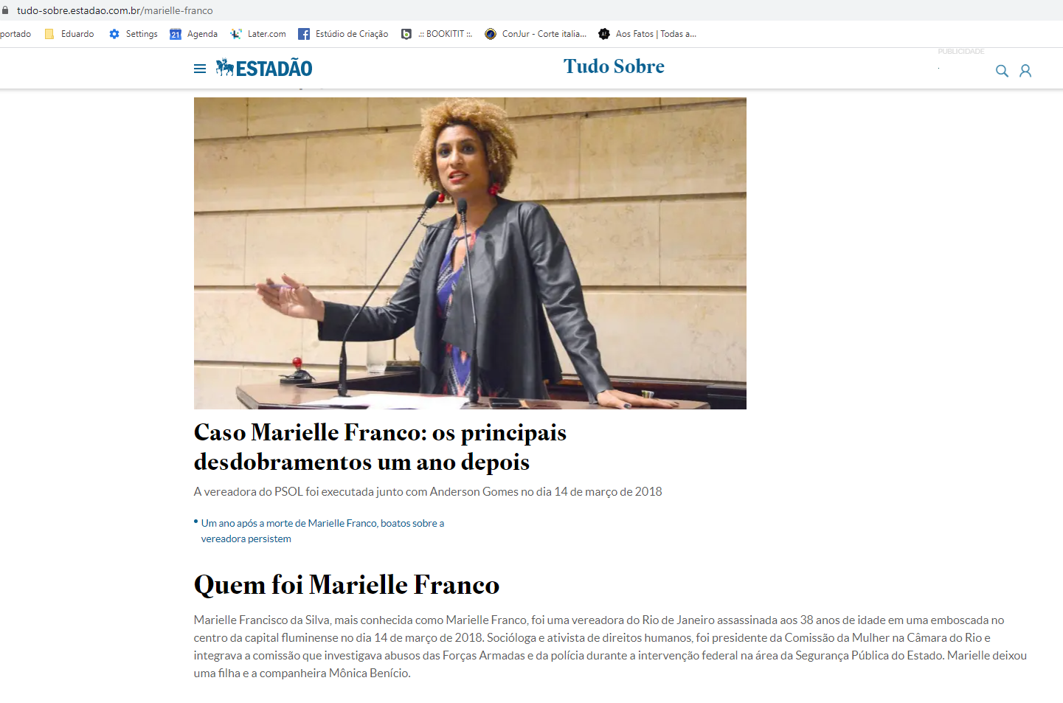
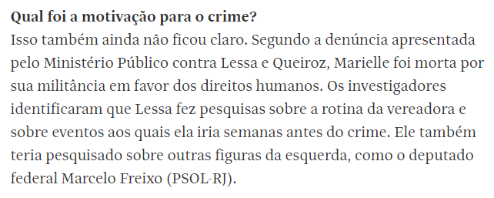
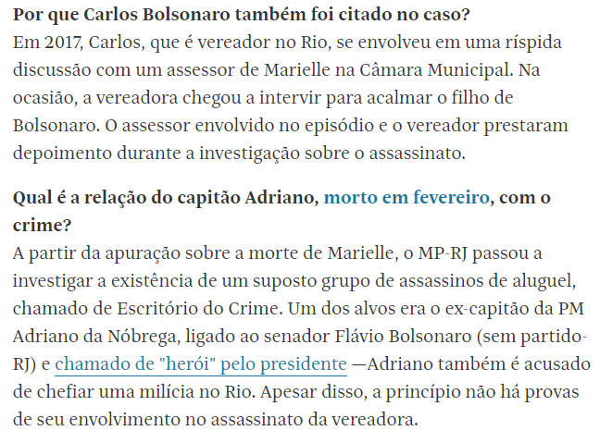
Como o Caso de Mariele Franco, assassinada pela milícia, com pessoas com envolvimento direto do gabinete dos filhos de Bolsonaro.
Artigo 7.º - Proteção subsidiária
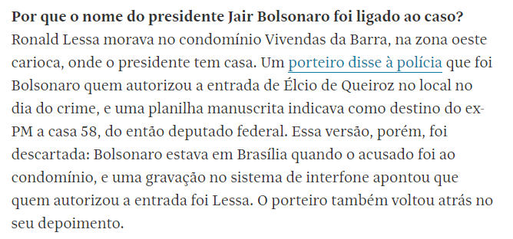

https://www1.folha.uol.com.br/poder/2020/03/veja-tudo-o-que-se-sabe-sobre-a-morte-de-marielle-dois-anos-depois.shtml

O judiciário e a prática da injustiça
- 19 de junho de 2019
Há muito tempo os movimentos sociais mais diversos, bem como as pesquisas das ciências humanas e sociais, têm denunciado e demonstrado o quanto, no Brasil, nós institucionalizamos formas arcaicas de violência e, ao mesmo, tempo, fazemos com que tais formas arcaicas funcionem por meio de mecanismos tecnológicos extremamente sofisticados.
Entre nós, a violência toma a forma bruta em ações de policiais que agridem e matam, a tiros ou pontapés, os pobres na rua, ou do prefeito que joga água em mendigos em dias frios em São Paulo. Mas é, também, operada por meio de sofisticados mecanismos eletrônicos que permitem mobilizar o aparelho judiciário contra os inimigos políticos daqueles que são pagos para fazer a justiça.
É parte disto que, nas últimas semanas, temos visto nas escandalosas revelações do site The Intercept Brasil a respeito das promíscuas relações entre o ex-juiz, e hoje Ministro da Justiça, Sérgio Moro e os membros do Ministério Público Federal responsáveis pelas investigações da operação Lava Jato. O que as informações revelam é, de forma cabal, a mobilização do Poder Judiciário da República para perseguir àqueles que a “república de Curitiba” considerava seus inimigos políticos.
Num Estado de Exceção como o que o governo Bolsonaro está tentando promover no Brasil, nem mesmo o ditado de que “aos amigos, tudo; aos inimigos, a lei” se aplica, já que a lei e a própria Constituição são deixadas de lado pelos operadores da justiça em sua sanha persecutória contra seus adversários políticos.
O mais grave de tudo isso é, não podemos nos esquecer, que essas formas de mobilização do aparato judiciário para praticar a injustiça não apenas foram, durante todo o processo investigativo, amplamente legitimadas, junto a opinião pública, pela quase totalidade dos meios de comunicação, partidos políticos e organização empresariais, como são, diuturnamente, mobilizadas contra as populações pobres e negras e as lideranças dos movimentos sociais do campo e da cidade.
Neste sentido, não é possível aceitar que as forças que impetraram o golpe de 2016 e sustentaram a eleição de Bolsonaro nos ofereçam, agora, a cabeça de Sérgio Moro e seus comparsas curitibanos. É preciso que queiramos mais, que exijamos mais, sob pena, se não o fizermos, de continuarmos aceitando que a justiça seletiva é ilegítima apenas para alguns. É todo judiciário brasileiro que está podre e, portanto, é todo ele que precisa ser revisto.
https://pensaraeducacao.com.br/pensaraeducacaoempauta/o-judiciario-e-a-pratica-da-injustica/

Injustiças e descasos humanitários no BRASIL

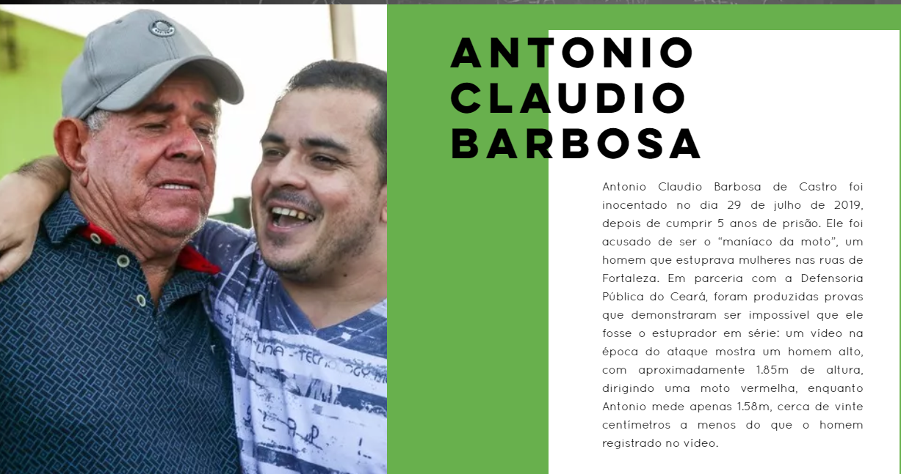

Antonio Claudio Barbosa de Castro foi inocentado no dia 29 de julho de 2019, depois de cumprir 5 anos de prisão. Ele foi acusado de ser o “maníaco da moto”, um homem que estuprava mulheres nas ruas de Fortaleza. Em parceria com a Defensoria Pública do Ceará, foram produzidas provas que demonstraram ser impossível que ele fosse o estuprador em série: um vídeo na época do ataque mostra um homem alto, com aproximadamente 1.85m de altura, dirigindo uma moto vermelha, enquanto Antonio mede apenas 1.58m, cerca de vinte centímetros a menos do que o homem registrado no vídeo.

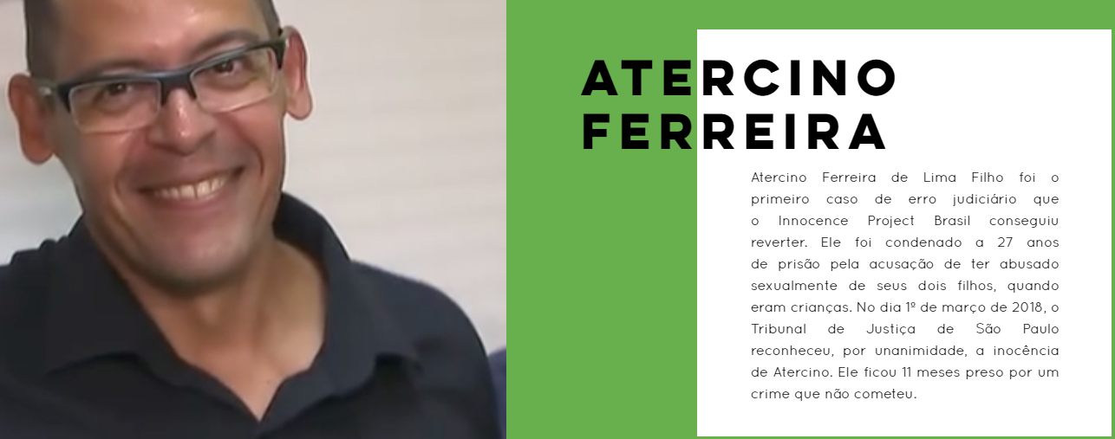
Atercino Ferreira de Lima Filho foi o primeiro caso de erro judiciário que o Innocence Project Brasil conseguiu reverter. Ele foi condenado a 27 anos de prisão pela acusação de ter abusado sexualmente de seus dois filhos, quando eram crianças. No dia 1º de março de 2018, o Tribunal de Justiça de São Paulo reconheceu, por unanimidade, a inocência de Atercino. Ele ficou 11 meses preso por um crime que não cometeu.

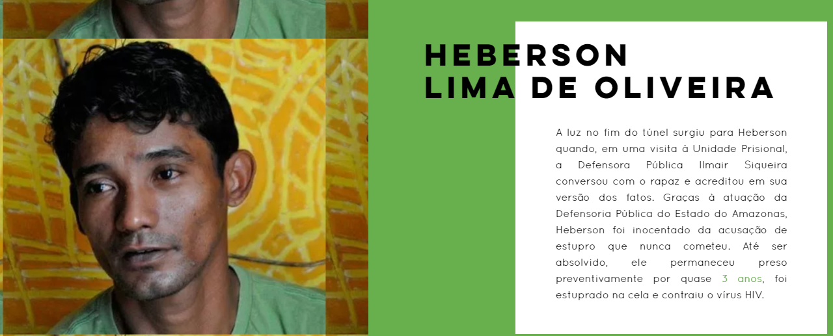
A luz no fim do túnel surgiu para Heberson quando, em uma visita à Unidade Prisional, a Defensora Pública Ilmair Siqueira conversou com o rapaz e acreditou em sua versão dos fatos. Graças à atuação da Defensoria Pública do Estado do Amazonas, Heberson foi inocentado da acusação de estupro que nunca cometeu. Até ser absolvido, ele permaneceu preso preventivamente por quase 3 anos, foi estuprado na cela e contraiu o vírus HIV.

G1 - No Recife, ex-mecânico preso por engano foi vítima de infarto, diz laudo. http://g1.globo.com/pernambuco/noticia/2011/11/no-recife-ex-mecanico-preso-por-engano-foi-vitima-de-infarto-diz-laudo.html

FAMÍLIA TENTA USAR FILMAGENS PARA PROVAR INOCÊNCIA DE JOVENS PRESOS

Imagens mostram que Vitor e Douglas não estavam no local quando um mercado na zona leste foi assaltado
A polícia prendeu dois jovens acusados de roubar um mercado na zona leste de São Paulo no começo do mês, mas a família dos rapazes têm imagens que podem inocentá-los.
Uma câmera de segurança mostra que Vitor e Douglas não estavam no local quando ocorreu o crime.
Ainda é possível ver na gravação três homens que, segundo os familiares, são os verdadeiros ladrões.
A mãe de Vitor revelou que tentou apresentar o vídeo como prova na delegacia, mas a filmagem não foi aceita.
https://www.sbt.com.br/jornalismo/primeiro-impacto/noticia/140841-familia-tenta-usar-filmagens-para-provar-inocencia-de-jovens-presos

